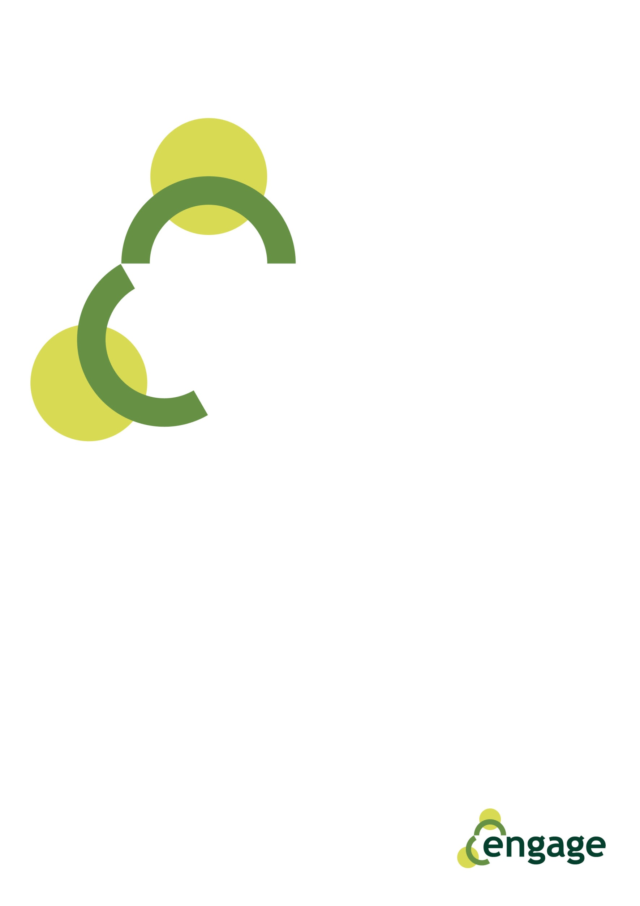
MANUALE DEL TUTOR

Impronte
Finalità

Lo scopo di questa risorsa è quello di far riflettere quanto il cibo e la preparazione di pietanze tipiche dei nostri territori rispecchi tanti aspetti di vita in tutte le culture, aprendo lo sguardo alla pluralità di espressione della creatività umana attraverso il cibo, la conoscenza delle materie prime e la sua preparazione.

Obiettivo

L'obiettivo è quello di far emergere competenze spesso comuni a tutti gli umani, in quanto relative alla nutrizione. Ma la cosa interessante sarà lo scambio di conoscenze delle proprie culture di origine, sull’uso di alimenti anche in ambito terapeutico, relativo alla medicina tradizionale.

Risorse

- La presentazione animata in PowerPoint della risorsa Impronte
oppure
- La dispensa illustrata di Impronte per le corsiste
- Il manuale del tutor

Durata

Ci vorranno dai 60 ai 75 minuti per svolgere questo esercizio a seconda delle dimensioni del gruppo e della risposta delle partecipanti alle domande che seguono.

Metodologia

Mostra la presentazione animata in PowerPoint o distribuisci la dispensa di lavoro illustrata.
Nelle ultime due slide si propongono due esercizi, che in funzione del tempo a vostra disposizione, potete realizzare anche parallelamente componendo due sottogruppi. Il lavoro in sottogruppi consente uno scambio più approfondito, dando a ognuna la possibilità di interagire, e agevola poi la restituzione in plenaria al resto del gruppo, affinando le competenze di comunicazione in pubblico. A tal fine il formatore deve far attenzione che ci sia una rotazione tra le persone che svolgono le restituzioni in plenaria.

Domande

Chiedere alle partecipanti di:

- Descrivere la preparazione dettagliata di un pasto di quattro portate per una famiglia usando esclusivamente ingredienti locali.
- Progettare un menù per un pasto di quattro portate che includa tutti i loro piatti preferiti da tutto il mondo.

La discussione in plenaria si può concludere con il racconto delle origini di ogni portata scelta.

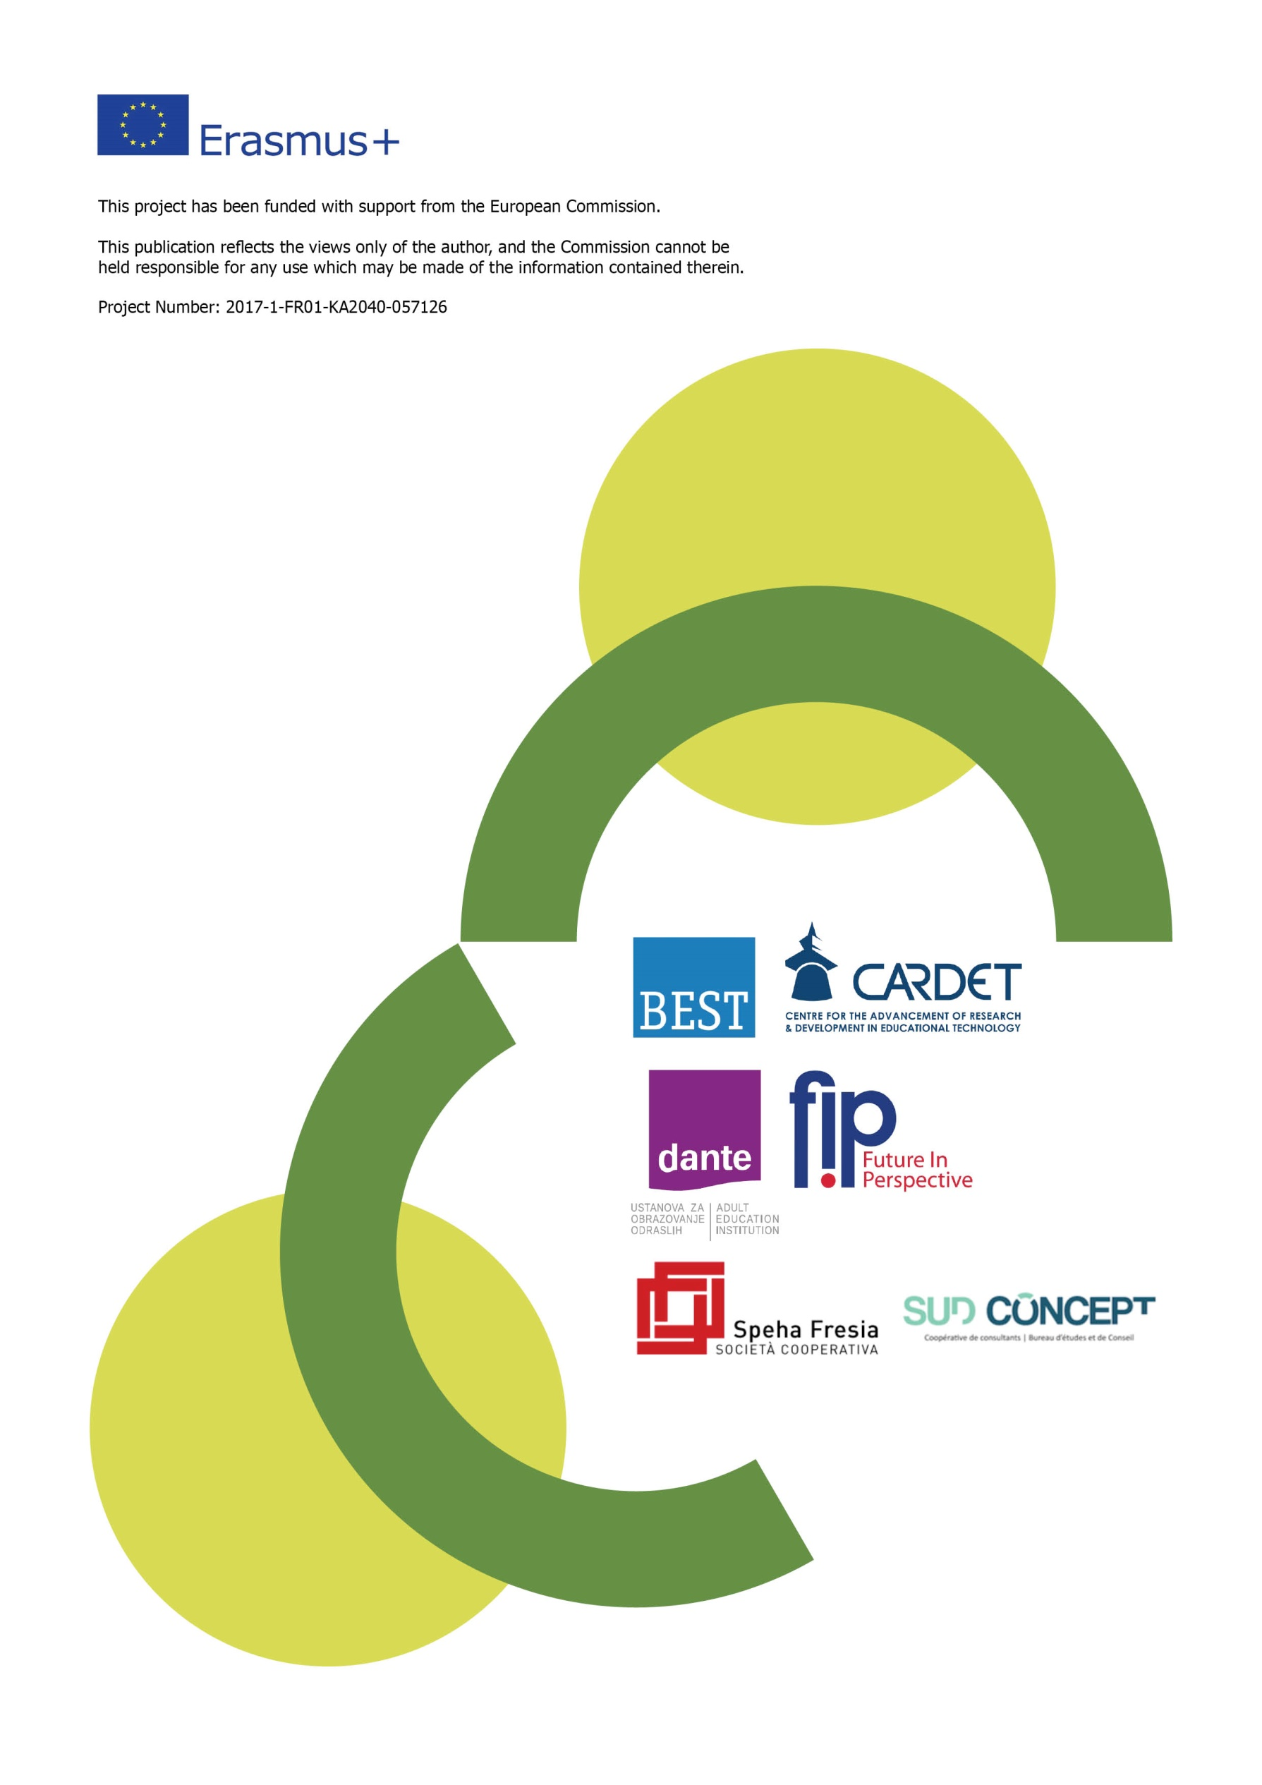
Questo progetto è stato finanziato con il sostegno della Commissione europea. Questo documento riflette solo le opinioni dell'autore e la Commissione non può essere ritenuta responsabile per qualsiasi uso che potrebbe essere fatto delle informazioni contenute nel presente documento.
Progetto Numero: 2017-1-FR01-KA204-037126

